每周反馈汇报

## 上周计划完成情况

1. 姚老师那边一直有和哓帆学长联系，但是也没有安排相关工作。
2. 国庆期间：10月2号开始到昨天10月9号，主要完成了一个简单个人博客系统，收获很多；但是刀管系统的开发工作没有明显进展，只是通过调试修复了几个bug。关于个人博客系统的完成情况将放在最后进行介绍。

## 本周计划

本周的工作重点转回刀具管理系统开发，把上一周该完成的任务抓紧完成：

1. 本系统开发：

①完善刀具柜、机床、工艺卡三部分基础资料模块的开发，建立好各模块与刀具模块的联系，具体联系通过开发文档记录；

②以基本完善的刀具模块功能为基础，迅速调整零部件模块问题；

③抓紧实现权限管理和批量数据导入导出功能；

1. 姚老师项目组：与哓帆学长继续保持联系，及时了解相关工作进展与安排。

个人博客系统完成情况反馈

此次国庆培训，收获非常多，在网络编程方面的进步也很大，因为去年就有参加过培训，今年的再次接触与训练，不仅更加熟悉了相关语言的语法与使用，而且通过短短七天时间自己从数据库及功能设计到实现搭建了一个逻辑完整的个人博客系统，虽说功能很简单，但是对于数据库—服务器—浏览器之间的交互关系更加清楚，而且在思维逻辑上得到了训练与提升，也能感受到个人的进步与成就感，提升了自信，促进正反馈。当然这也离不开老师的关系与叮嘱，朱胜学长的耐心培训与指导，以及实验室其他同学的相互交流，谢谢老师。

个人博客系统前端界面主要采用Bootstrap框架进行搭建，CSS进行调整；前端界面与服务器通过JavaScript进行联系，至于服务器层次对数据库的操作通过PHP语言实现，后台数据库采用MySQL数据库。个人博客系统完成的主要功能有用户的注册与登录，管理员新撰写博文进行发表，已发表博文的管理（重新编辑和删除），登录用户对博文进行评论，管理员对已注册用户的管理等功能。

数据库设计比较简单，包括用户表（存储用户账号信息）、博文表（存储博文内容）、评论表（存储所有评论，与博文表关联）。以下是几个主要界面及功能介绍：

**1、首页**

首页主要分为页标题块（页面公用）、注册登录块、已发表博客列表块、博文快速列表（最新文章、阅读排行、人气最高、博客分类等列表块）、页尾信息块（页面公用）。

* 点击页标题可快速回到主页；
* 注册登录可为游客提供注册或登录选择，用户登录成功后界面显示用户注册时的用户名及可供操作的下拉菜单，目前普通用户仅有“退出”选项，管理员则有”写博客”和“后台管理”的功能选项；
* 博客列表块展示所有已发表博客的标题和简介，所有人均可点击转到全文查看界面；
* 页尾部分包含了所用到的部分技术以及个人信息；

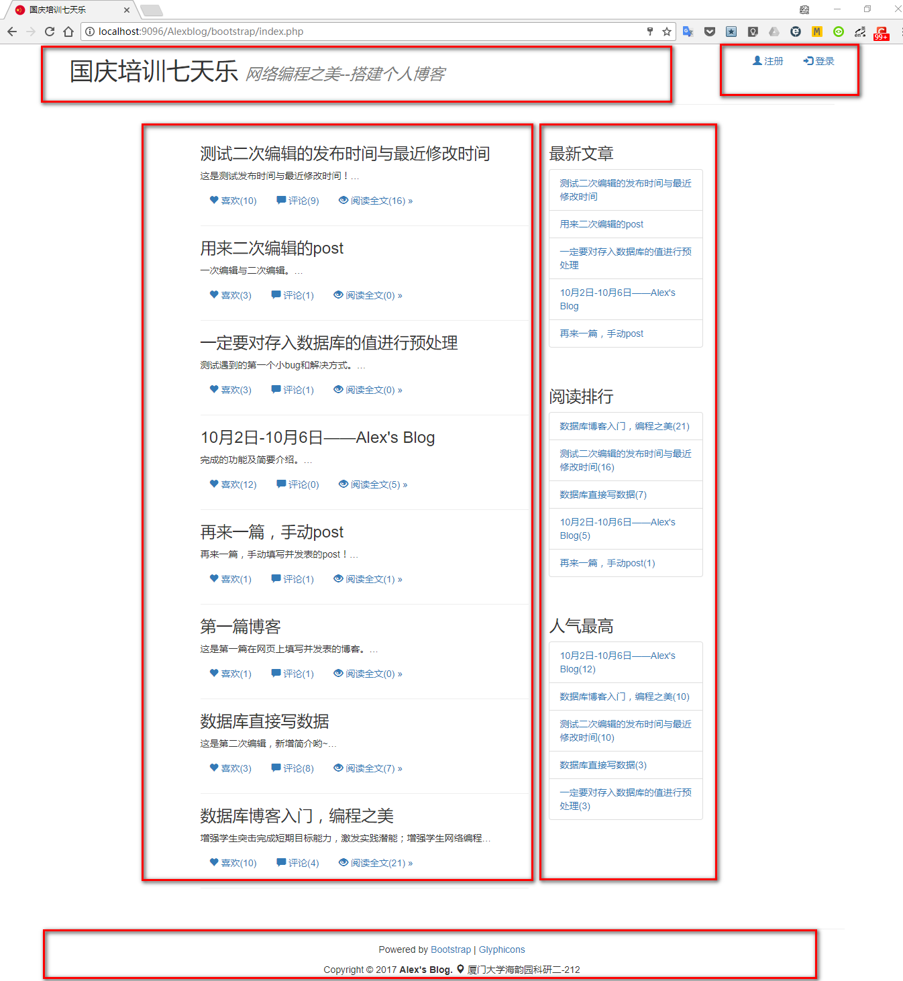

图（1） 系统首页

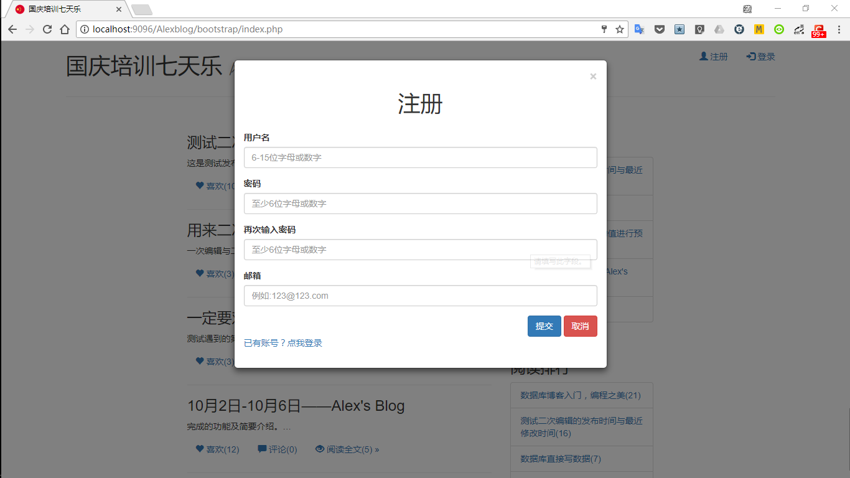

图（2） 注册界面

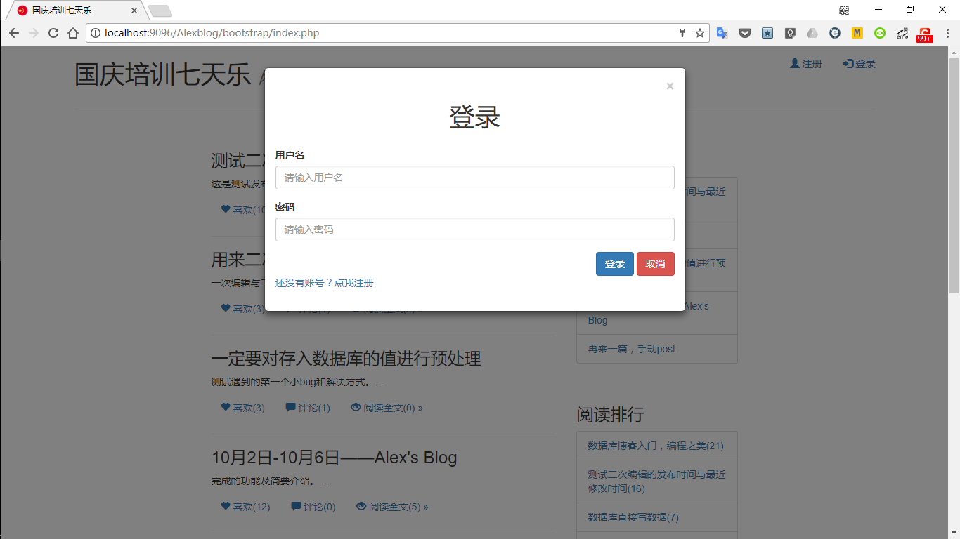

图（3） 登录界面

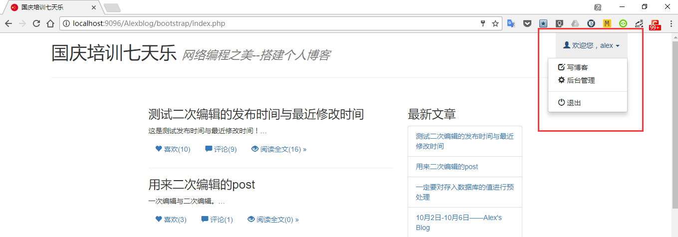

图（4） 登录成功界面（管理员账户）

**2、全文阅读界面**

全文阅读和首页界面布局大同小异，只是将已发表博文列表部分换成了博文阅读及评论部分。

该页面展示了详细的博文信息，包括博文的标题、正文、作者、发表及最新时间。在该页面是不能修改博文的内容的。在此页面上可直接按时间顺序跳转到“上一篇”和“下一篇”博文，如不存在上一篇下一篇，则相应按钮隐藏。

接下来是博文的评论区，页面会加载此篇博文的所有评论，未登录的游客仅可以查看博文和评论，不可提交评论，已登录用户可以对当前阅读博文进行评论，评论内容不可为空。用户可以点击页头标题跳转至主页，也可以点击右侧博客列表面板直接查看全文。

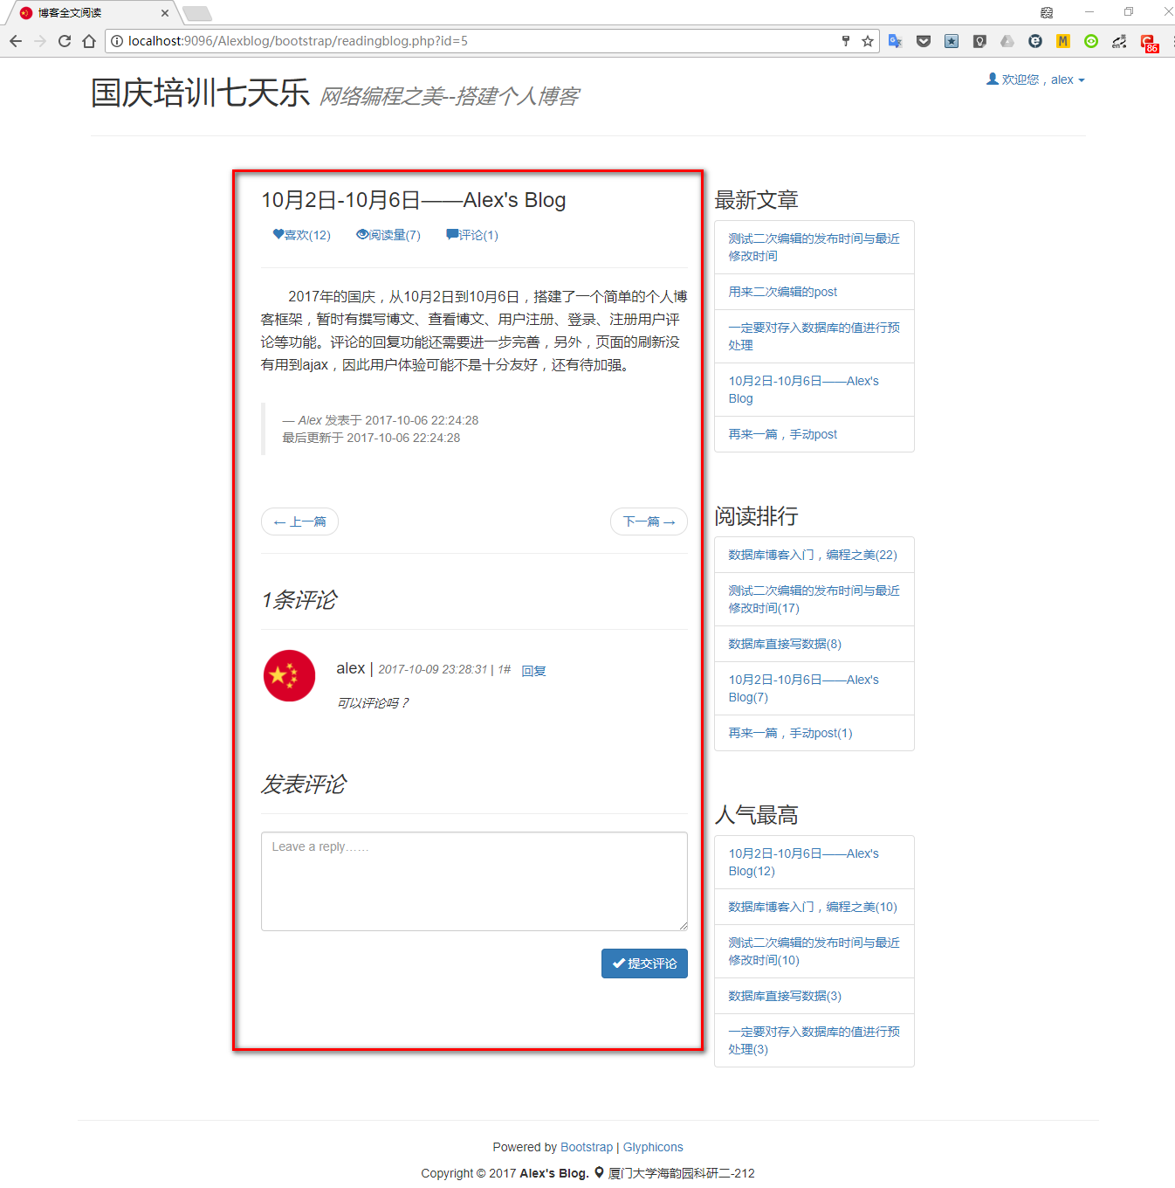

图（5） 全文阅读界面

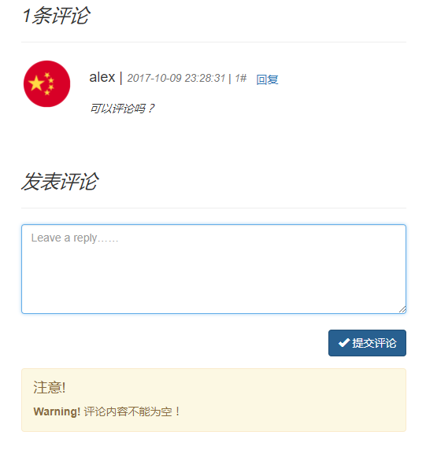

图（6） 评论区界面

**3、编辑博文页面**

该页面只有在登录管理员之后才能进行跳转，并且进行博文的编辑，编写完博客发表之后，能够在首页生成对应的博文的简介面板，以及在相应的全文页面看到博文详情。

博文的编辑内容包括：标题、简介、发布时间、最新修改时间和博文内容，其中标题是必填项，简介不是必填项，但如果不填简介，系统则自动获取内容项中的前30字（汉字）或50个单词（英文）作为简介，发布时间和最新修改时间都由系统自动获取。

已经完成的博文也能够通过点击后台管理中的博文重新编辑进行跳转至此页面对博文修改编辑重新发表。

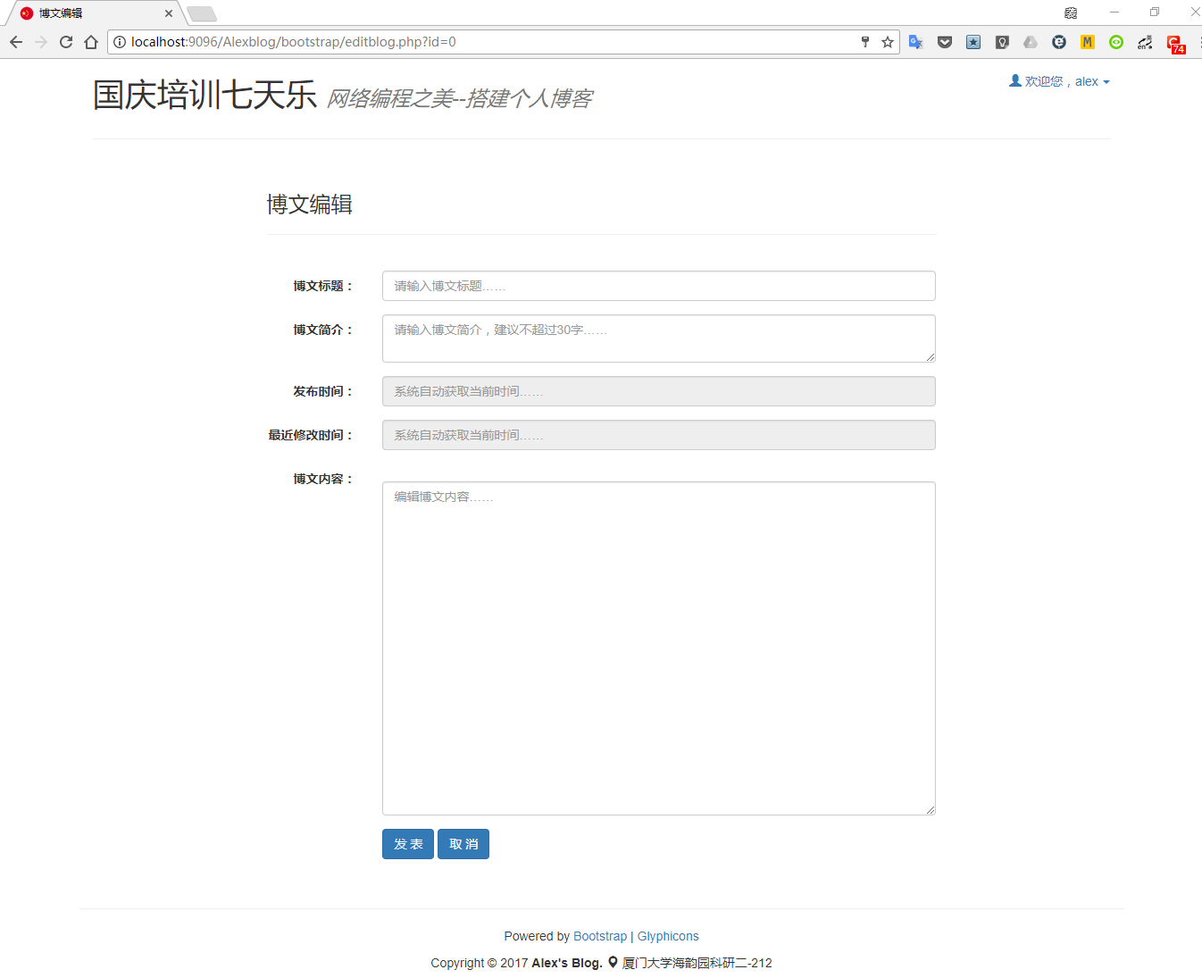

图（7） 博文编辑界面

4、后台管理界面

后台管理分为用户管理和博文管理，自由管理员可见。

用户管理可以对所有已注册用户进行查看或删除操作，但不可删除自身账号。

博文管理可以对所有已发表博文进行全文查看、重新编辑或删除操作。点击编辑，则会跳转至博文编辑页面并自动填充相关内容以供编辑。

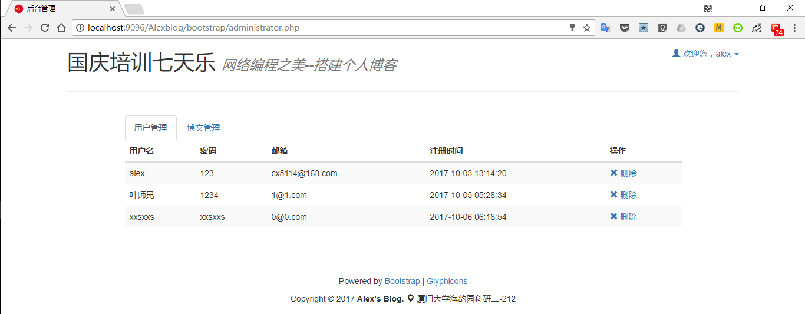

图（8） 后台管理——用户管理

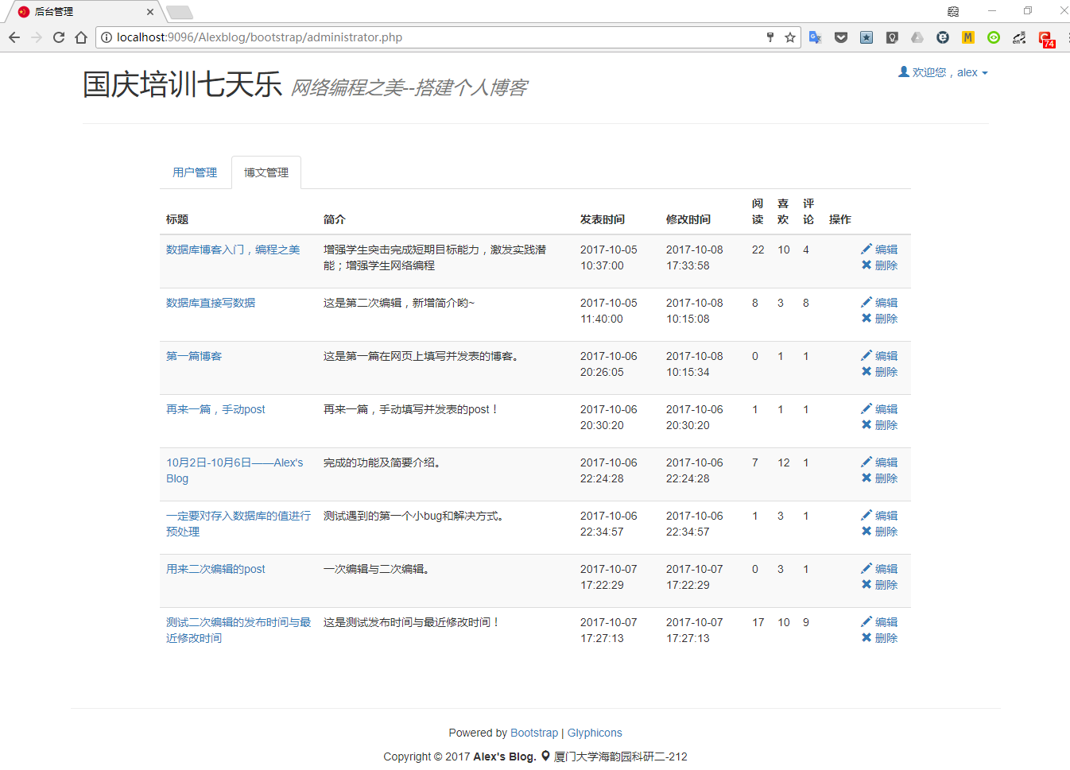

图（9） 后台管理——博文管理